Santrauka

2014 m atlikto monitoringo „Plačiažnyplių vėžių populiacijos
ir buveinių būklės pokyčių bei natūralių
ir antropogeninių veiksnių
poveikio jiems įvertinimas“

2014–2015 m. vėžių tyrimai atlikti tuose pačiuose 21 vandens telkinyje kaip ir 2008 m. Palyginus rezultatus nustatyta, kad, visumoje, plačiažnyplių vėžių būklė pablogėjo. Plačiažnypliai vėžiai išnyko visose tirtose upėse ir dar 2 ežeruose. Iš viso, 9 vandens telkiniuose vėžių nerasta (Drūkšių, Gilšės, Ūkojo ir Viešinto ežerai, Apaščios, Kamojos, Svylos ir Tatulos upės ir Klovinių vandens saugykla); 7 ežeruose rasti plačiažnypliai vėžiai (Avirio, Keležerio, Liškiavio, Pakaso, Šamuko, Verniejaus ir Vidinksto ežerai); 4 vandens telkiniuose rasti rainuotieji vėžiai (Platelių ir Žeimenio ežerai bei Musės ir Peršėkės upės); viename ežere (Seirijis) rasti plačiažnypliai ir rainuotieji vėžiai.

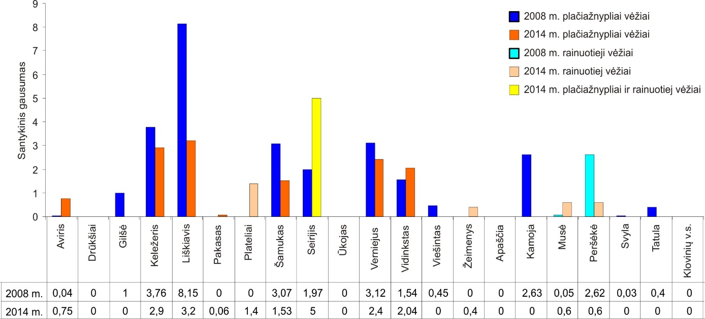
Vėžių santykinio gausumo 2008 ir 2014 m. palyginimas

Įvertinta, kad buveinių būklė išliko nepakitusi, tačiau plačiažnyplių vėžių buveinių kiekis, tuo pačiu ir potencialus arealas, mažėja dėl sparčiai plintančio svetimkraščio rainuotuojo vėžio. Jis atsirado trijuose tirtuose ežeruose, kur jo nebuvo 2008 m. tyrimų metu. Seirijo ežere šiuo metu gyvena plačiažnypliai ir rainuotieji vėžiai, ir stebima plačiažnyplių vėžių gausumo mažėjimo tendencija.
Pagrindinė grėsmė plačiažnypliams vėžiams Lietuvos vandenyse yra svetimkraščių vėžių rūšių spartėjantis plitimas. Dabar rainuotųjų vėžių nėra tik Dauguvos intakų baseine šiaurės rytų Lietuvoje. Prie invazinių vėžių plitimo prisideda ir neteisėta žmonių veikla, dėl kurios invazinės rūšys patenka visiškai uždarus vandens telkinius, ar įveikia jiems natūraliai neįveikiamas gamtines kliūtis.
Taip pat neigiamos įtakos plačiažnypliams turėjo ir vandens telkinių įžuvinimas unguriais. Daugelyje tokių vandens telkinių plačiažnyplių vėžių populiacijos sumažėjo iki minimumo ir sutinkami tik pavieniai individai.
Siekiant išsaugoti plačiažnyplius vėžius būtinas aktyvesnis žmonių gamtosauginis švietimas apie svetimkraščių vėžių keliamas grėsmes. Tai galimai pristabdytų neteisėtas invazinių rūšių introdukcijas ir jų plitimą uždarais vandens telkiniais. Taip pat svarstytinas vėžių gaudymo taisyklių pakeitimas.Siekiant atstatyti išnykusias plačiažnyplių populiacijas ir pagausinti jų išteklius būtinos efektyvios reintrodukcijos, kurios pastaruoju metu buvo nesėkminga. Rekomenduotina reintrodukcijai naudoti tik dirbtinai išaugintus vėžius, o ne imti juos iš gamtinių vandens telkinių.

